ESCOLA: ________________________
Prof.:____________________________
Nome: ___________________________

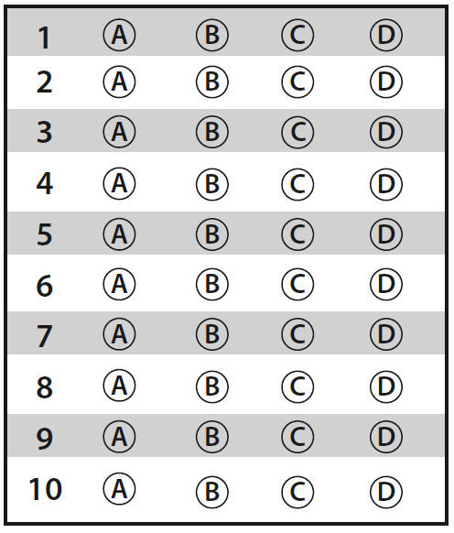

D9 Questão 01 ––––––––––––––––––––––––––◊
Leia o texto e, a seguir, responda.

Disponível em: <http://nanatividadespara5ano.blogspot.com.br/2013/
04/genero-textual-manchete-atividade-aula.html>. Acesso em: 20 dez. 2016.

A manchete “Viaje pelo mundo de Potter” serve para
- (A) chamar atenção do leitor para uma reportagem da revista.
- (B) narrar histórias sobre o mundo imaginário de Potter.
- (C) ensinar as pessoas a fazer uma viagem com Potter.
- (D) divulgar ao público alvo um novo filme de Potter.

D4 Questão 02 –––––––––––––––––––––––––––◊
Leia o texto e, a seguir, responda.
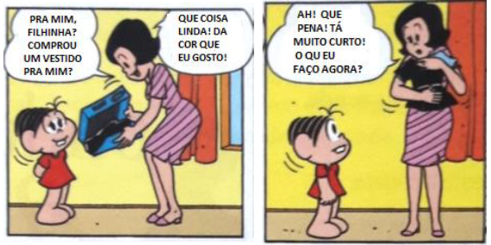
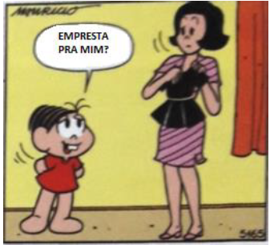
Disponível em: <www.http://docslide.com.br/documents/simulado-4-bimestre.html>. Acesso em: 20 jan. 2017.

Ao comprar um vestido pequeno para a mãe a intenção da menina era
- (A) deixar a mãe chateada.
- (B) ficar com o vestido para ela.
- (C) falar para a mãe trocar o vestido.
- (D) comprar outro vestido para a mãe.

Leia o texto e, a seguir, responda as quetões 3, 4 e 5.
Um encontro fantástico
João Anzanello Carrascoza

Todos os anos eles se reuniam na floresta, à beira de um rio, para ver as quantas andava a sua fama. Eram criaturas fantásticas e cada uma vinha de um canto do Brasil. O Saci-Pererê chegou primeiro. Moleque pretinho, de uma perna só, barrete vermelho na cabeça, veio manquitolando, sentou-se numa pedra e acendeu seu cachimbo. Logo apontou no céu a Serpente Emplumada e aterrissou aos seus pés. Do meio das folhagens, saltou o Lobisomem, a cara toda peluda, os dentes afiados, enormes. Não tardou, o tropel de um cavalo anunciou o Negrinho do Pastoreio montado em pelo no seu baio.
– Só falta o Boto – disse o Saci, impaciente.
– Se tivesse alguma moça aqui, ele já teria chegado para seduzi-la – comentou a Serpente Emplumada.
– Também acho – concordou o Lobisomem. – Só que eu já a teria apavorado.
Ouviram nesse instante um rumor à margem do rio. Era o Boto saindo das águas na forma de um belo rapaz.
– Agora estamos todos – disse o Negrinho do Pastoreio.
– E então? – perguntou o Boto, saudando o grupo. – Como estão as coisas?
– Difíceis – respondeu o Saci e soltou uma baforada. – Não assustei muita gente nessa temporada.
– Eu também não – emendou a Serpente Emplumada. – Parece que as pessoas lá no Nordeste não têm mais tanto medo de mim.
– Lá no Norte se dá o mesmo – disse o Boto. – Em alguns locais, ainda atraio as mulheres, mas em outros elas nem ligam.
– Comigo acontece igual – disse o Negrinho do Pastoreio. – Vivo a achar coisas que as pessoas perdem no Sul. Mas não atendi muitos pedidos este ano.
– Seu caso é diferente – disse o Lobisomem. – Você não é assustador como eu, o Saci e a Serpente Emplumada. Você é um herói.
– Mas a dificuldade é a mesma – discordou o Negrinho do Pastoreio.
– Acho que é a concorrência – disse o Boto. – Andam aparecendo muitos heróis e vilões novos.
– Pois é – resmungou a Serpente Emplumada. – Até bruxas andam importando. Tem monstros demais por aí...
– São todos produzidos por homens de negócios da cidade – disse o Saci. – É moda. Vai passar...
– Espero – disse o Lobisomem. – Bons aqueles tempos em que eu reinava no país inteiro, não só no cerrado.
– A diferença é que somos autênticos – disse o Negrinho do Pastoreio. – Nós nascemos do povo.
– É verdade – disse o Boto. – Mas temos de refrescar a sua memória.
– Se pegarmos no pé de uns escritores, a coisa pode melhorar – disse a Serpente Emplumada.
– Eu conheço um – disse o Saci. – Vamos juntos atrás dele! – E foi o primeiro a se mandar, a mil por hora, em uma perna só.
Disponível em: <http://acervo.novaescola.org.br/fundamental-1/encontro-fantastico-634244.shtml>. Acesso em: 20 dez. 2016.

Vocabulário
Barrete: gorro com uma ponta que prende para trás ou para o lado.
Baio: cavalo de pelo castanho com crina e extremidades pretas.

D8 Questão 03 –––––––––––––––––––––––––––◊
As coisas estão difíceis para o Saci porque
- (A) ele não assustou muitas pessoas.
- (B) ele está tendo muitos concorrentes.
- (C) os escritores se esqueceram dele.
- (D) ele anda com uma perna só.

D7 Questão 04 ––––––––––––––––––––––––––◊
Essa história se passa no/na
- (A) Norte do país.
- (B) Nordeste.
- (C) floresta.
- (D) cidade.

D7 Questão 05 ––––––––––––––––––––––––––◊
Quem são os personagens dessa história?
- (A) O Saci-Pererê, a bruxa, o Lobisomem e a Serpente Emplumada.
- (B) O Lobisomem, a bruxa, os homens de negócio, o Saci-Pererê e o Boto.
- (C) O Lobisomem, os escritores, a Serpente Emplumada e o Negrinho do Pastoreio.
- (D) O Saci-Pererê, o Negrinho do Pastoreio, o Lobisomem, a Serpente Emplumada e o Boto.

Leia o texto e, a seguir, responda as questões 6 e 7.
Londres, 29 de junho de 1894.
Lenora, minha prima,
Perdi o sono, por que será? Mamãe recebeu uma visita diferente.
Depois do jantar, ouvimos um barulho enorme. Eram cavalos relinchando. Alguém bateu à porta. Watson, nosso mordomo, foi abrir. Era um homem esquisito: branco, magro, vestido de preto. Meu cão Brutus começou a latir. O homem ficou parado na porta. Disse a Watson que uma roda de sua carruagem havia quebrado. Mamãe convidou o desconhecido para entrar. Ele deu um sorriso largo, estranho. Talvez eu estivesse com sono, mas quando ele passou diante do espelho, sua imagem não apareceu. Mamãe ofereceu chá ao estrangeiro. Ele disse que seu nome era Drácula e que morava num lugar chamado Transilvânia. Me escreva.
Abraços, Edgard
Disponível em: <http://www.dominiopublico.gov.br/download/texto/
03417.pdf>. Acesso em: 20 dez. 2016.

D4 Questão 06 ––––––––––––––––––––––––––◊
Ao dizer que uma roda de sua carruagem havia quebrado, o homem queria
- (A) jantar.
- (B) uma ajuda.
- (C) tomar um chá.
- (D) contar de onde ele veio.

D1 Questão 07 ––––––––––––––––––––––––––◊
O nome do homem desconhecido era
- (A) Brutus.
- (B) Edgard.
- (C) Drácula.
- (D) Watson.

Leia o texto e, a seguir, responda as questões 8, 9 e 10.

A raposa e as uvas
Esopo

Morta de fome, uma raposa foi até um vinhedo sabendo que ia encontrar muitas uvas. A safra tinha sido excelente. Ao ver a parreira carregada de cachos enormes, a raposa lambeu os beiços com alegria. Só que sua alegria durou pouco: por mais que tentasse, não conseguia alcançar as uvas. Por fim, cansada de tantos esforços, resolveu ir embora, dizendo:
– Por mim, quem quiser essas uvas pode levar. Estão verdes, estão azedas, não me servem. Se alguém me desse essas uvas eu não comeria.
Moral da história: Desprezar o que não se consegue conquistar é fácil.
Disponível em:<http://asfabulasdeesopo.blogspot.com.br/2009/04/
raposa-e-as-uvas.html>. Acesso em: 29 set. 2016.

Vocabulário
Parreira: A videira (pé de uva) que se encontra apoiada numa grade, que se estende de modo horizontal, sustentada por varas, pilares etc.

D1 Questão 08 ––––––––––––––––––––––––––◊
Ao avistar a parreira, a raposa
- (A) ficou alegre.
- (B) alcançou as uvas.
- (C) sentiu-se cansada.
- (D) sentiu-se desprezada.

D8 Questão 09 –––––––––––––––––––––––––––◊
A raposa foi embora porque
- (A) ela não comia uvas.
- (B) as uvas estavam verdes.
- (C) os cachos de uva eram enormes.
- (D) ela não conseguiu pegar as uvas.

D9 Questão 10 –––––––––––––––––––––––––––◊
O objetivo desse texto é
- (A) noticiar um fato.
- (B) divulgar um produto.
- (C) passar um ensinamento.
- (D) relatar um acontecimento.

